1.Период использования акватории с открытия до закрытия навигации (апрель-октябрь)

130 детей в возрасте от 10 до 23 лет занимается на регулярной основе и проходит спортивную подготовку в МБУ ДО СШОР СМР. Школа обеспечивает тренеров катерами и моторами укомплектованными для ведения учебно-тренировочного процесса, спортсменов спортивными судами и веслами.

2 Примерное расписание по тренерам и группам (с учетом графика движения метеоров) тренировок по маршрутам №1, №2, с 8.20-11.00, 11.00-13.00. 15.00-17.00; 16.00-18.00; 17.00-19.00.

Маршрут №1 Гребная база -Вуорио- Гребная база (черные стрелки)

Маршрут №2 Гребная база- «Солнечный» -Гребная База (сиреневые стрелки)

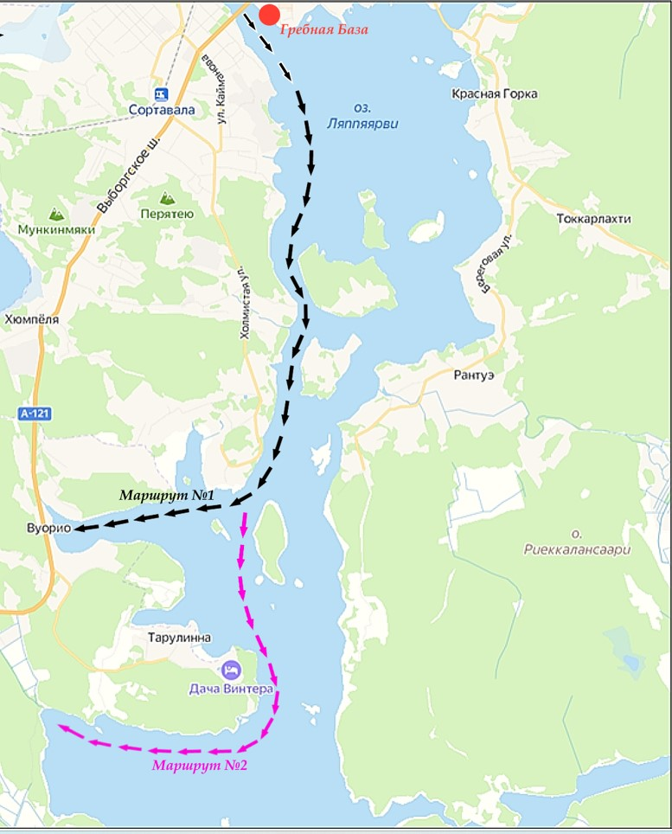

3. Схема акватории, используемой для тренировок начинающих гребцов, муниципальных и региональных соревнований. Примерное расписание по тренерам и группам время с 9.00-13.00 и 14.30-19.00

Гребная База место выхода на воду.

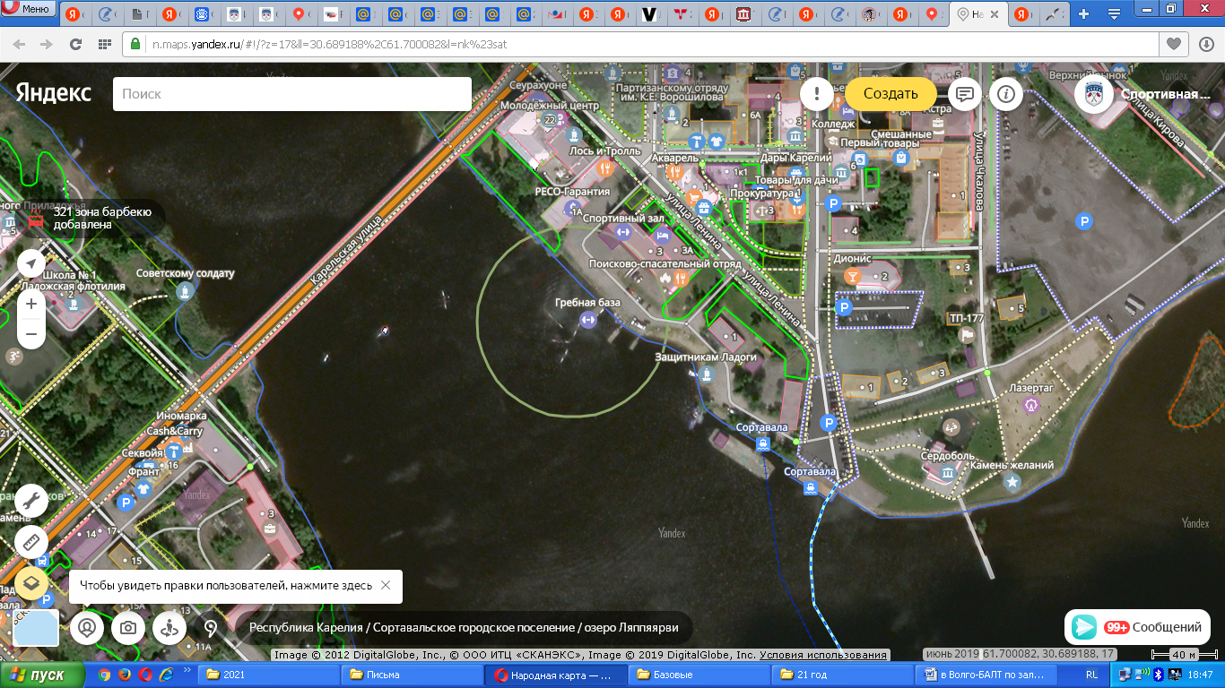

**Схема акватории, используемой для тренировок и соревнований**

